文化素质教育课程开课申请操作流程
（1）进入新教务系统，选择“其他用户”。
新教务系统网址：http://jwts.hitwh.edu.cn/
推荐浏览器：火狐Firefox浏览器或360浏览器（极速模式）。
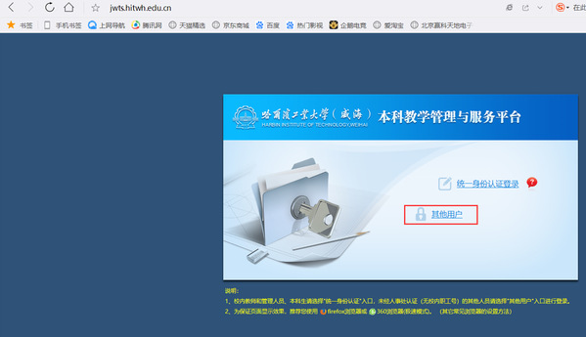
（2）用户名为教师人事系统职工号，密码需要区分大小写。密码遗忘请联系各学院教务员。
（3）修改登录角色：部分双角色教师确认开课请用“教师”角色。
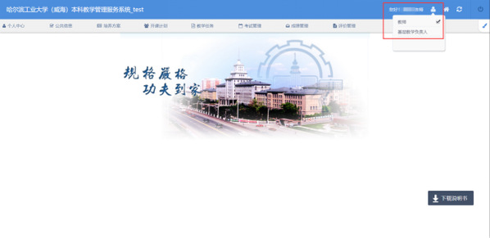
（4）进入开课计划--开课确认--文化素质教育
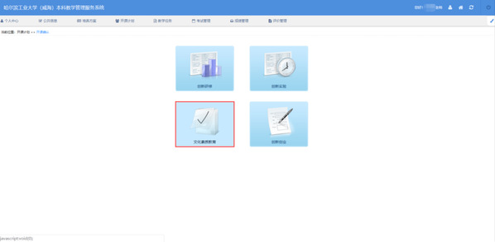
（5）选择是否开课：
开课：点击“开课”并填写相关信息，点击确定，即可完成开课。
不开课：点击“不开课”，弹出对话框选择确定，即为不开课成功。
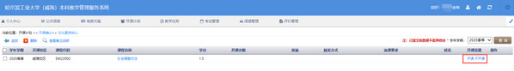
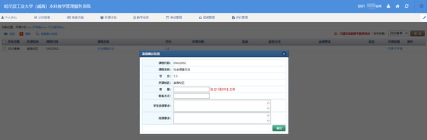
（6）容量：请按照学校的要求填写（书院课程30人、SPOC课程60人、其他课程160人）。
（7）学生选课要求：根据课程需要合理填写。如课程库信息已经填写过，此处可以不用再填写。
（8）排课要求：需填写“开设班级数”、“上课周学时”、“上课周次”、“是否需要安排期末笔试考试”及其他排课说明（如开2个班级，周学时4，3-10周上课，需要安排期末笔试考试，第二个班排在周一、周三晚上）。
注意：没有填写排课说明的，将根据教室使用情况安排，安排后不能随意修改。
（9）开课时间及周次：除多门课程时间冲突外，课程应在“通识课预留时间段”（周二第三大节和周四第三大节）内开课。请根据课程的总学时，参照下表填写上课周学时及周次。
总学时数 | 周学时数 | 周次
32 | 4 | 2-9
32 | 4 | 10-17
32 | 2 | 2-17
24 | 4 | 2-7
24 | 4 | 10-15
24 | 2 | 2-13
16 | 2 | 2-9
16 | 2 | 10-17
- 课程考核：教师可自行安排课程的考核方式，若课程考核为笔试考试，原则上将安排在结课时间下一周的周二或周四13:45-15:45举行。

